**Schritt 1: Planen des Programmablaufs**

## Übungsaufgaben

1. **Ergänzen Sie** in der Tabelle die *Bezeichnung* und eine *Beschreibung* der Elemente.

|  |  |  |
| --- | --- | --- |
| ****Darstellung**** | ****Bezeichnung**** | ****Kurze Beschreibung**** |
|  | **Startknoten** | **Start des Programms** |
|  | **Aktion** | **Eine Aufgabe eines Schrittes** |
|  | **Verzweigung** | **Teilung der Wege des Programms** |
|  | **Endknoten** | **Ende des Programm** |
| **[sonst]** | **Bedingung** | **Bedingung** |

1. 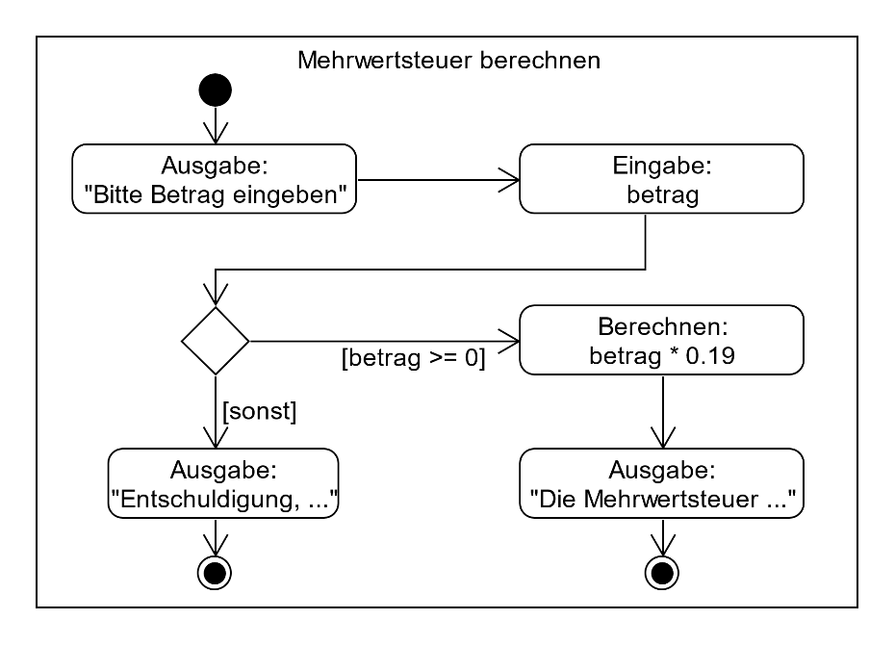**Schauen Sie** sich das Aktivitätsdiagramm **an** und **ergänzen Sie** anschließend drei mögliche Eingaben (davon eine ungültige) und die Ausgabe:

|  |  |
| --- | --- |
| Eingegebener Betrag | Ausgabe auf dem Bildschirm: |
| -100 | Entschuldigung….. |
| 0 | 0 |
| 100 | 19 |

## Planen für den ET-Trainer

1. **Zeichnen Sie** nun **selbst** ein Aktivitätsdiagramm für Ihren ET-Rechentrainer.

**Überlegen Sie** dazu, wie ein sinnvoller Ablauf für einen Rechentrainer aussehen könnte und **stellen** Sie den Ablauf ihn als Aktivitätsdiagramm **dar**.

**ET-Rechentrainer – Ohm’sches Gesetz**

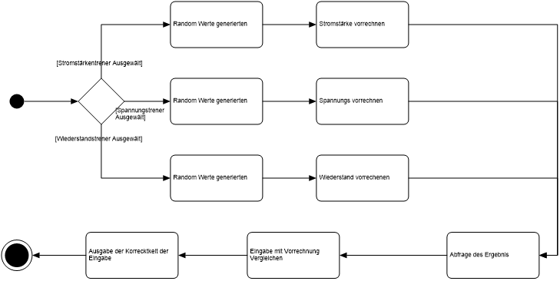

**Hinweis:** Ihre Pfeile müssen nicht perfekt rechtwinklig sein – hier kommt es vor allem auf die richtigen Elemente und den Ablauf an.

Kopiervorlagen:

[((Hier Text einsetzen))]

((Hier Text einsetzen))

**Tipp:** Einfach anklicken, rechte Maustaste,  kopieren – dann oben  einfügen anklicken